**关于云端调试工具开发的后续工作评估报告**

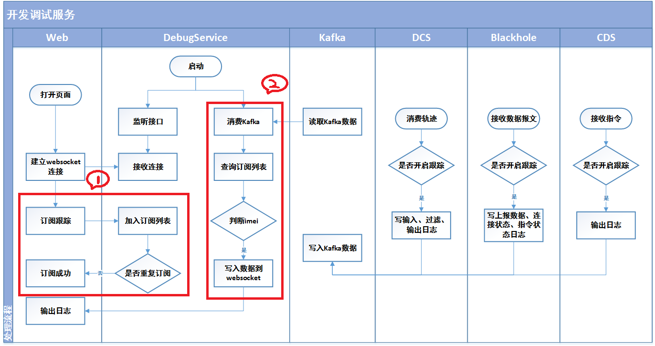

1. 在云端调试工具开发过程中目前还存在着哪些技术难点？

答：就目前来说，对于本人开发云端调试工具还存在如上图中所示的标注的两个难点。难点一：需要处理好以下问题：当有websocket连接进来时，为了订阅设备，需要传入一个Imei,此时需要保存这个websocket连接，让这个websocket连接与传入的Imei建立联系，去构成需要的订阅列表。

难点二：基于难点一的基础上，需要处理好以下问题：kafka在消费一个数据时，取出这个数据中的Imei去和订阅列表中的Imei去比对，比对成功后就去可以找到这个Imei所关联的websocket连接，此时就可以轮询给这个Imei所关联的每一个websocket连接对象推送数据。

1. 预估顺利解决目前存在的两个难点所需时间？

答：由于目前的两个技术难点对于我来说是个挑战，预计在11月4号（下周三）处理好第一个难点， 在11月11号处理好第二个难点，在花两天时间去调试，查缺补漏，也就是到11月13号解决这两个难点。

叶祥祯

2020年10月28号